目前测试出的bug：截止5/5

1. 从小程序上修改性别数据无效 已修改  
   A screenshot of a chat

   AI-generated content may be incorrect.  
   A screenshot of a computer

   AI-generated content may be incorrect.  
   已修改
2. 网页端编辑用户头像也是不同步的 已修改  
   A screenshot of a computer

   AI-generated content may be incorrect.
3. 管理员更新头像也是有问题 已修改

1. 图标不能正常显示销售额，且商家能看见非自家销售的商品。 已修改

5.网页端修改信息，小程序不同步，且性别信息丢失

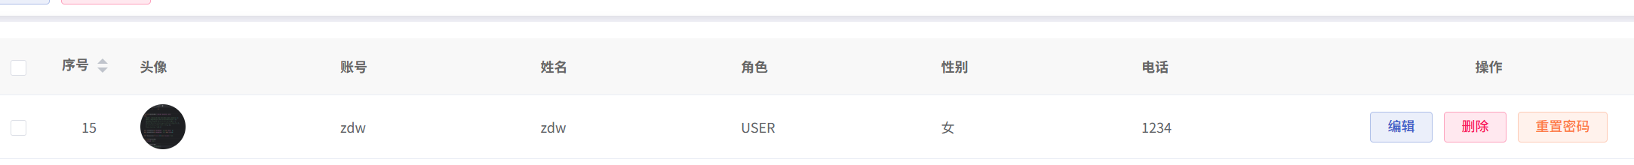  
6.未审核的商家不应该在用户端出现，但事实上出现了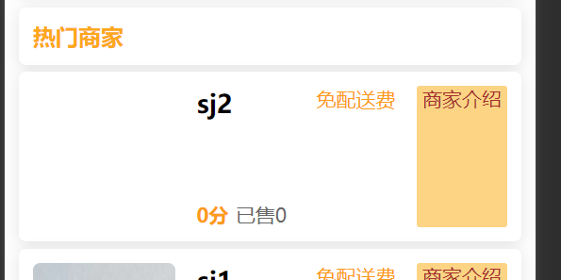

需要实现的功能：

1.允许用户在忘记密码时通过凭据，重置密码

2. 允许管理员用户冻结，阻止其登录

可能要的新功能：

1. 商家卡片显示评论的综合评分和销售单数  
   
2. 商家页面显示地址与电话。 已修改  
   A screenshot of a computer

   AI-generated content may be incorrect.